การตรวจเยี่ยมประชาชน
ช่วงวันที่ 1 – 31 มี.ค.67 ร้อยเวร ๒๐ สายตรวจรถยนต์ รถจักรยานยนต์ สายตรวจตำบล ได้มีการออกตรวจเยี่ยมประชาชน Stop walk & talk ในพื้นที่ เพื่อสร้างความอุ่นใจ และรักษาความปลอดภัยให้แก่​​ประชาชน 468 ครั้ง

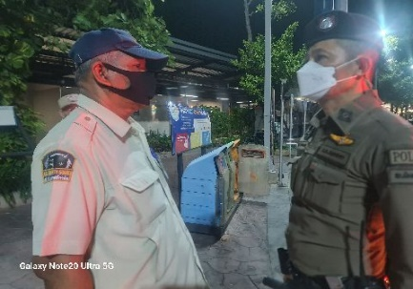
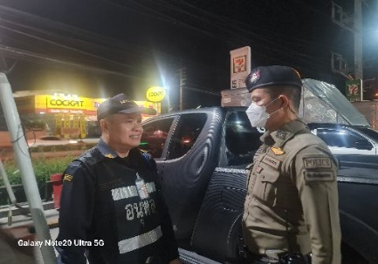
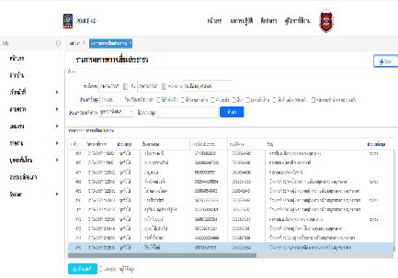

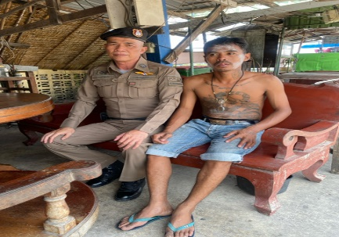
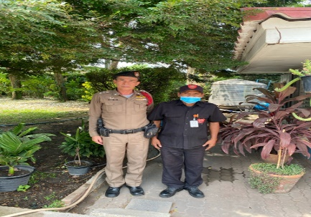
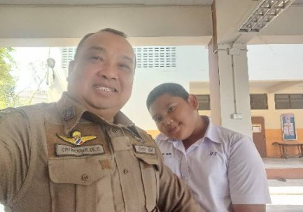

การตรวจจุดเสี่ยง
ช่วงวันที่ 1 – 31 มี.ค.67 ร้อยเวร ๒๐ สายตรวจรถยนต์ รถจักรยานยนต์ สายตรวจตำบล ได้มีการออกตรวจจุดเสี่ยง จุดล่อแหลมร้านสะดวกซื้อ,ธนาคาร,ร้านทอง,ห้างสรรพสินค้าในพื้นที่ เพื่อป้องกันเหตุ สร้างความอุ่นใจ และรักษาความปลอดภัยให้แก่​​ประชาชน จำนวน 12,602 ครั้ง

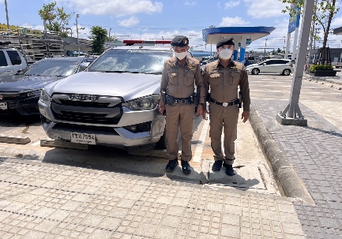
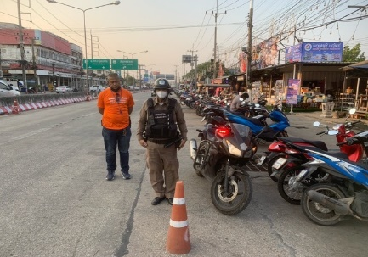
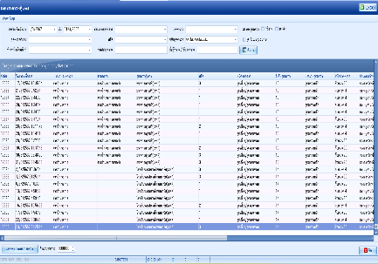

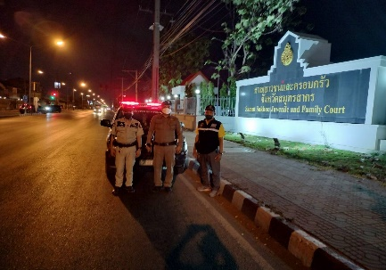
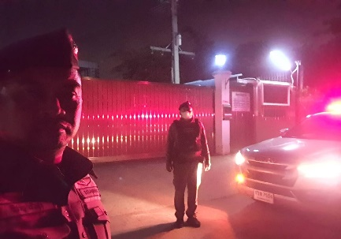
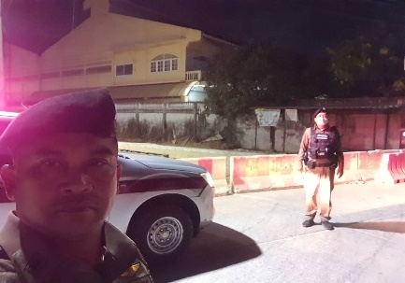

การตั้งจุดตรวจ
ช่วงวันที่ 1 – 31 มี.ค.67 ร้อยเวร ๒๐ สายตรวจรถยนต์ รถจักรยานยนต์ ได้มีการตั้งจุดตรวจจุดสกัดในพื้นที่เพื่อป้องกันเหตุ สร้างความอุ่นใจ และรักษาความปลอดภัยให้แก่​​ประชาชน จำนวน 93 ครั้ง

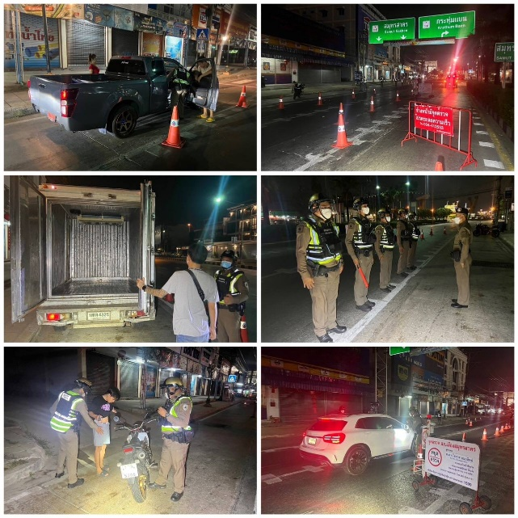
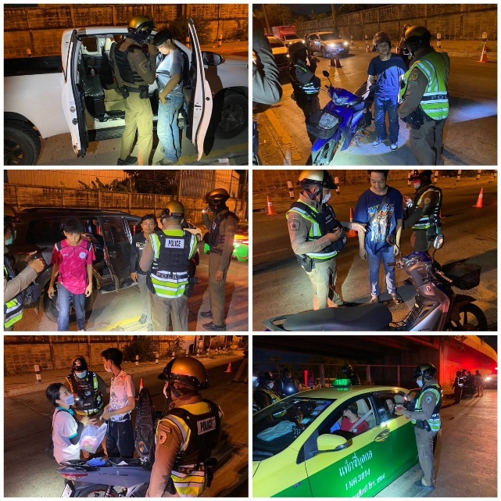

การตรวจสถานบริการ
ช่วงวันที่ 1 – 31 มี.ค.67 รอง ผกก.ป.,สวป.,ร้อยเวร ๒๐,ร้อยเวร201 สายตรวจรถยนต์ รถจักรยานยนต์, สายตรวจหน่วยบริการ ร่วมฝ่ายปกครอง ตรวจสถานบริการ ให้ปฏิบัติตามที่กฎหมายกำหนด

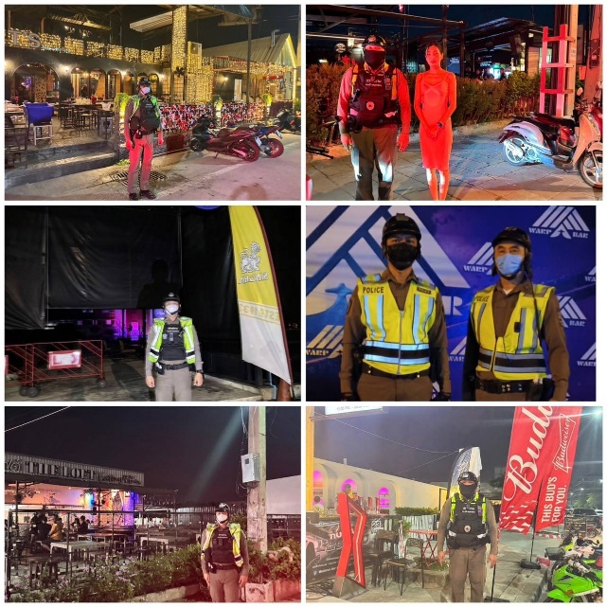
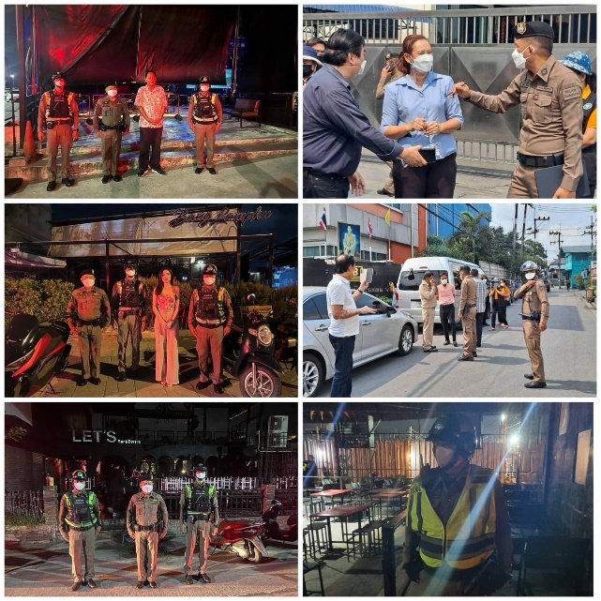

การป้องกันการแข่งรถในทางสาธารณะ
ช่วงวันที่ 1 – 31 มี.ค.67 รอง ผกก.ป.,สวป.,ร้อยเวร ๒๐,ร้อยเวร201 สายตรวจรถยนต์ รถจักรยานยนต์, สายตรวจหน่วยบริการ ได้มีการออกตรวจเปิดสัญญาไฟวับวาบ ตามนโยบาย ปะ ฉะ ดะ ในเส้นทางที่เสียงต่อการรวมตัวแข่งรถ จุดเสี่ยงจุดล่อแหลม เส้นทางโจร ตีวงสุรา ตรวจค้นบุคคลในที่สาธารณะต่างๆ กวดขันสถานบริการ หรือสถานประกอบการที่มีลักษณะคล้ายสถานบริการในเขตพื้นที่รับผิดชอบอย่างเข้มงวดในพื้นที่ เพื่อป้องกันเหตุ สร้างความอุ่นใจ และรักษาความปลอดภัยให้แก่​​ประชาชน จำนวน 806 ครั้ง

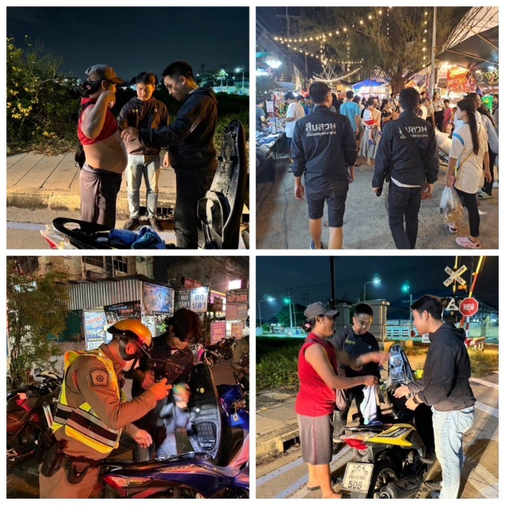
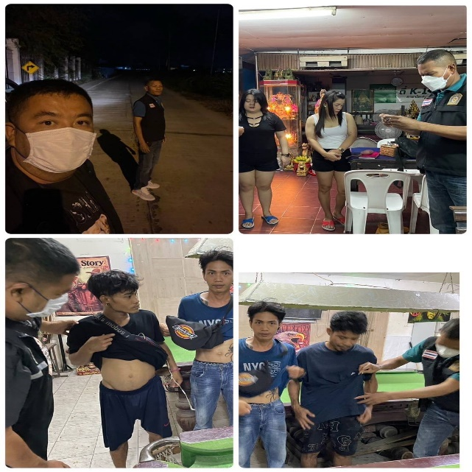

สรุปผลการปฏิบัติในรอบเดือน มี.ค.๖7 ในระบบ Police ๔.๐

